Besluit van de burgemeester van de gemeente Rotterdam houdende regels omtrent beperken overlast (Aanwijzingsbesluit verboden locatie Mijnsherenplein Charlois)
De burgemeester van de gemeente Rotterdam,

gelezen het voorstel van de directeur Veiligheid van 22 juli 2021,

gelet op artikel 2:47a, eerste lid, van de Algemene plaatselijke verordening Rotterdam 2012,

overwegende dat,
- zich op het Mijnsherenplein in Charlois in de avonduren geregeld personen bevinden die aldaar zorgen voor stelselmatige overlast in de vorm van onder andere geluidsoverlast, hinderlijk gedrag en overmatig drugs-, lachgas- of alcoholgebruik;
- op deze locatie de overlast zeer lastig te bestrijden is omdat op het moment dat toezichthouders ter plekke aankomen de overtredingen vaak niet meer constateerbaar zijn;
- het wenselijk is om het Mijnsherenplein in de avonduren af te sluiten voor het publiek;
- de burgemeester op grond van artikel 2:47a van de APV Rotterdam 2012, bevoegd is om ter voorkoming van overlast, hinder of verstoringen van de openbare orde en veiligheid bepaalde locaties of gebieden aan te wijzen waar het verboden is om zich daar te bevinden;
- dit verbod niet geldt voor bewoners van woningen die zijn gelegen in het gebied of de locatie, de betrokken toezichthouders, hulpverlenende diensten en personen die op de aangewezen locatie noodzakelijke werkzaamheden verrichten;
Besluit vast te stellen:

Aanwijzingsbesluit verboden locatie
Artikel 1
Op grond van artikel 2:47a van de APV Rotterdam 2012, wordt als locatie waar het tussen 22.00 uur en 06.00 uur verboden is om zich daar te bevinden, aangewezen het in de bijlage aangeduide gebied.
Artikel 2
Dit besluit treedt in werking met ingang van 26 juli 2021 en vervalt met ingang van 26 oktober 2021.
Dit besluit wordt in het gemeenteblad geplaatst.
Artikel 3
Dit besluit wordt aangehaald als: Aanwijzingsbesluit verboden locatie Mijnsherenplein Charlois.

Aldus vastgesteld op 22 juli 2021.

De burgemeester,

Ing. A. Aboutaleb

Bijlage Verboden locatie als bedoeld in artikel 1 van het Aanwijzingsbesluit verboden locatie Mijnsherenplein Charlois
Gebied waar het op grond van artikel 2:47a, eerste lid, van de APV Rotterdam 2012, van 22.00 uur tot 06.00 uur verboden is zich daar te bevinden.

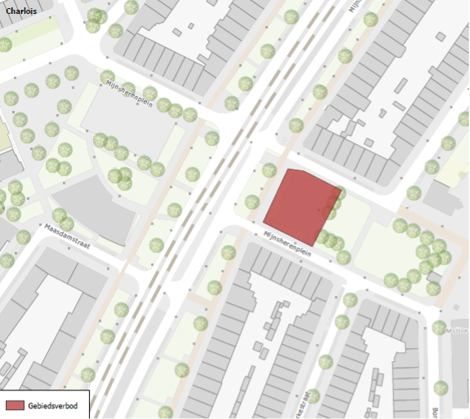

Bezwaar
Belanghebbenden kunnen tegen dit besluit binnen zes weken na datum van verzending ervan een bezwaarschrift indienen bij de burgemeester. Dit bezwaarschrift moet ondertekend zijn en ten minste bevatten:

- naam en adres van de indiener
- telefoonnummer van de indiener, zodat contact opgenomen kan
- worden om samen te bespreken wat de beste aanpak van het
- bezwaarschrift is
- datum bezwaarschrift
- de gronden van het bezwaar
- een omschrijving van het besluit waartegen het bezwaar zich richt.
U wordt verzocht tevens een kopie van dit besluit mee te zenden. Het bezwaarschrift moet worden gezonden naar:
de burgemeester, t.a.v. de Algemene Bezwaarschriftencommissie, postbus
1011, 3000 BA te ROTTERDAM.
Faxnummer Algemene Bezwaarschriftencommissie: (010) 267 6300.

U kunt uw bezwaarschrift ook via internet indienen via het webformulier. Dit
is te vinden onder het kopje 'Formulier' op de website www.rotterdam.nl/pdc:bezwaar_indienen. U heeft daarvoor wel een DigiDcode,
of als bedrijf een E-herkenning, nodig. Deze kunt u aanvragen via
www.digid.nl, respectievelijk www.eherkenning.nl.

U kunt, indien u een bezwaarschrift bij de burgemeester heeft ingediend,
een verzoek om voorlopige voorziening (o.a. schorsing) indienen bij:
Rechtbank Rotterdam, sector Bestuursrecht, Postbus 50951,3007 BM te
ROTTERDAM.
Voor een dergelijk verzoek is griffierecht verschuldigd.

Dit gemeenteblad is uitgegeven op 22 juli 2021 en ligt op dins-, woens- en donderdagen van 9.00 tot 13.00 uur ter inzage bij het Bestuurlijk Informatiecentrum Rotterdam (BIR), locatie Wachtruimte Timmerhuis, Halvemaanpassage 1 (trap op, melden bij Informatiebalie)
(Zie ook: www.bis.rotterdam.nl – Regelgeving of Gemeentebladen chronologisch)

